1. Gestió d'emmagatzemament en Windows

Feu la pràctica amb Windows Server, ja que les versions de Windows d'escriptori no permeten desplegar RAID 5. A la carpeta compartida del professor podeu trobar un disc virtual amb Windows Server instal·lat.
- Inicia el sistema, i inicialitza els discos en estil de particions GPT.
- Aneu a Inici->Herramientas Administrativas->Administración de equipos->Almacenamiento->Administración de discos.
- A sobre cada dispositiu d'emmagatzemament, amb el botó dret, veureu que disposem de vàries opcions.
- Comproveu que els discos NO es veuen al sistema (aneu a "Equipo" i mireu quins discos hi ha). L'espai no està assignat de cap manera, fins que es formatin (s'aplica un sistema d'arxius).
- Observeu que amb botó dret a sobre un dispositiu tenim les opcions:
- Volum simple: Disc dur clàssic, dividit en particions si és necessari (fet a la pràctica de particionat). No es pot crear volums amb ell si no es converteix en disc "dinàmic".
- Volum distribuït: Volum que aprofita espais de diferents discos per veure un sol espai seguit. Aquests "pedaços" no tenen per que estar consecutius ni pertànyer al mateix disc (són particions independents que es veuran com un sol volum).
- Volum seccionat (RAID 0): Agafa la mateixa mida en tots els discos i fa bandes sense paritat. Mínim requereix 2 discos.
- Volum reflexat o "mirror" (RAID 1): Replica les dades idèntiques en 2 discs durs.
- Volum RAID-5: Bandes amb paritat. Només per versions de servidor. Mínim requereix 3 discos.

2. Disc Distribuït (2 p)

Feu la pràctica amb Windows Server, ja que les versions de Windows d'escriptori no permeten desplegar RAID 5. A la carpeta compartida del professor podeu trobar un disc virtual amb Windows Server instal·lat.
Anem a crear un disc distribuït agafant pedaços de diferents discos.
Aquest model no aporta tolerància a fallades
(afegir comprovar no tolerància a fallades)
Feu snapshot (anomeneu-ho "abans disc distribuit")
- Escull els discos a utilitzar i l'espai a cada disc (agafa el primer i segon discos): assigna en el segon disc només la meitat de l'espai.
- Comprova que el sistema avisa que es crearà un disc dinàmic. Què és un disc dinàmic?
- Assigna-li la unitat E (serà el nom del volum). Abans de formatar, comprova quines opcions de format tens i què pots escollir. Què és una unitat d'assignació o "clúster"? Es una agrupacion de sectores minim 2 Quina mida pot tenir el "clúster"? Normalment 512b
- Comprova que el volum E agafa tot el primer disc i la meitat del segon. Quina mida te? 37.1Gb Per què? Com ho veus? Fes captura

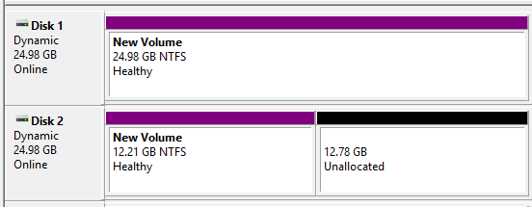

- Anar a inicio->Equipo per comprovar que tenim dos discos (volums amb unitats C i E). Fes captura
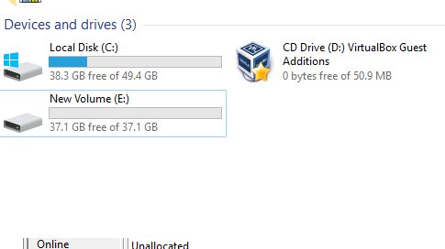
- Ara amplia el volum E i agafa tot l'espai del disc2.
- Anar a inicio->Equipo per comprovar que tenim dos discos (C i E) però ara E ha crescut. Quina mida te? 50 GbPer què? Perque lo he ampliado Fes captura
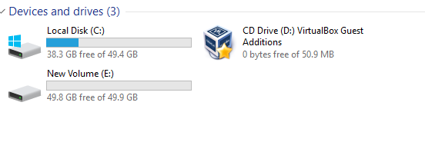

- Reduir volum un altre cop a la meitat del disc2 i afegir el disc3 sencer al volum. Com queda el volum E? Mireu com ho veu un usuari. Fes captura

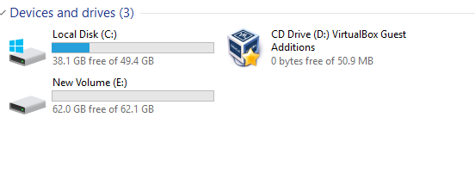

- Crear un nou volum amb el que resta del disc2 i posar unitat F i comprovar que tenim tres discos o volums (C, E i F). Fes captura.
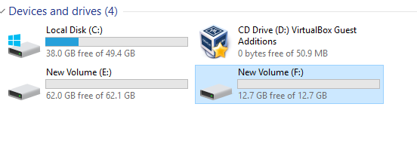
- Extreu el disc2 de l'equip. Podem accedir a les dades del volum E i F? NO Per què? Porque el disco ya no esta Quina és la teva conclusió?

3. RAID 0 (2 p)

Feu la pràctica amb Windows Server, ja que les versions de Windows d'escriptori no permeten desplegar RAID 5. A la carpeta compartida del professor podeu trobar un disc virtual amb Windows Server instal·lat.
Anem a crear un disc amb bandes sense paritat amb 2 i 3 discos
Aquest model no aporta tolerància a fallades
Feu snapshot (anomeneu-ho "abans raid0")
- Eliminar volums E i F o torna enrera l'snapshot anterior. Tindrem els espais sense assignar.
- Botó dret sobre disc1-> Crear volum seccionat. Seleccionar 2 discos i agafar 12 GB. Es pot escollir un espai diferent a cada disc? Per què? Fes captura
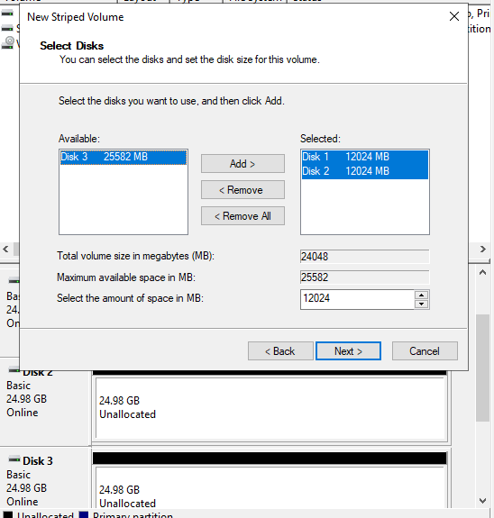
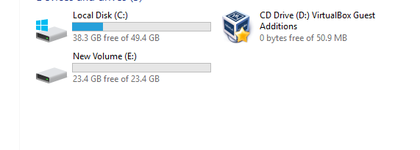
- Anar a inicio->Equipo per comprovar que tenim dos discos (C i E) Quina mida te E? Fes captura

- Amb la part no assignada del disc1 crear un nou volum seccionat, ara agafant espai dels 3 discos. Li assignem la unitat H. Fes captura
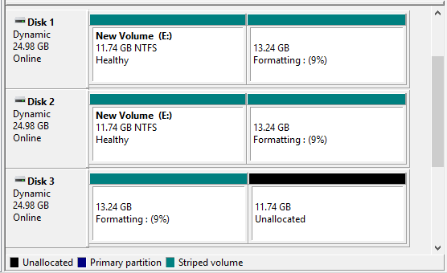
- Es pot agafar del disc 3 els 25 GB? Què passa si provem de fer el volum més gran agafant més espai del disc 3? No puedo hacerlo mas grande
- Anar a inicio->Equipo per comprovar que tenim tres discos (C, E, H). Quina mida te H? 40GB Per què? Fes captura
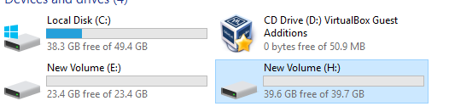
- Extreu el disc1 de l'equip. Podem accedir a les dades del volum H, tenint els altres discos encara? NO Per què? Quina és la teva conclusió?

4. RAID 1 (Mirall) (3 p)

Feu la pràctica amb Windows Server, ja que les versions de Windows d'escriptori no permeten desplegar RAID 5. A la carpeta compartida del professor podeu trobar un disc virtual amb Windows Server instal·lat.
Anem a crear un volum en mirall agafant 2 discos, a trencar-lo i simular fallades
Aquest model SI aporta tolerància a fallades
Feu snapshot (anomeneu-ho "abans raid1")
- Eliminar volums E i H (exercici anterior) o restaura l'snapshot. Tindrem els espais sense assignar.
- Botó dret sobre disc1-> Crear volum reflexat. Selecciona els discos 1 i 2 i agafa 12 GB a cadascun. Fes captura
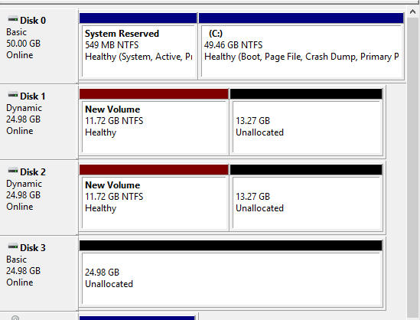

- Anar a inicio->Equipo per comprovar que tenim dos discos (C i E). Quina mida te E? Creus que és coherent? Fes captura.
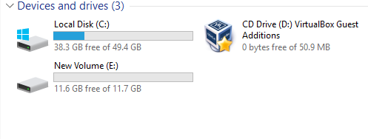
- Elimina el volum i torna'l a crear agafant 25 GB a cada disc. Fes captura
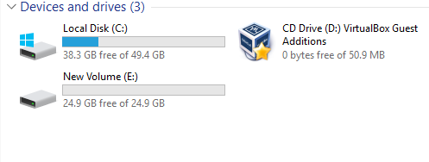

- Anar a inicio->Equipo per comprovar que tenim dos discos (C i E). Quin mida te ara E? Té 25Gb
- Entra al volum E i crea una estructura de directoris amb 3 nivells i arxius a dintre de prova (posa arxius teus de pràctiques, per exemple).
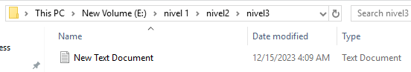
- Trenca el mirall. Fes captura.
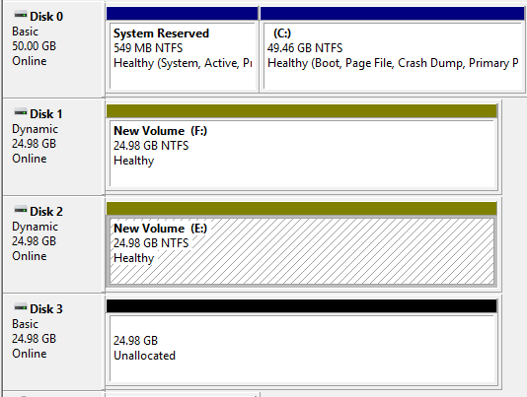

- Anar a inicio->Equipo i comprovar quants discos tenim i les seves lletres d'unitat. Quina mida te cadascun? Tenen 25Gb Contenen dades? SI Quines? Tienen las mismas carpetas Ara ja no hi ha redundància.

- Per refer el mirall, afegeix al volum E un mirall amb el disc 3 (no deixa escollir el disc 2, ja que s'està fent servir en un disc normal que abans era part del mirall i te dades).
- Observa que Windows reconstrueix el mirall ("volviendo a sincronizar"), i triga bastant. Per què? Porque esta copiando los archivos en el nuevo disco En el teu cas, quant ha trigat? 20 segundos El temps de què creus que depèn? De los archivos que hay dentro

- Ara simularem que un dels discos falla. Apaga l'equip abruptament (apagar màquina virtual tancant-la "malament") i elimina el disc 3 de la controladora SATA de l'equip virtual (a opcions de la màquina virtual). O bé treu el disc de la controladora SATA sense apagar l'ordinador.
- Torna a engegar l'equip i a obrir el gestor d'emmagatzematge. Quin missatge tenim respecte el disc3? Missing Es pot accedir al volum E? Si Fes captura dels errors.

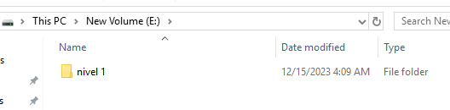
- Cal trencar el mirall per tenir el volum E operatiu? No I en aquest cas, podem accedir a les dades que s'hi guarden? Si Per què? Porque estaban reflejados Quina és la teva conclusió? Mi conclusion es que si esta usando RAID espejo es dificil perder archivos

- Es pot crear un RAID 1 amb dos discos de mides diferents? NO Per què? Porque solo coge el mismo tamaño del mas pequeño Comprova-ho creant un disc virtual de 15 GB (disc4)

5. RAID 5 (Bandes amb paritat) (3 p)

Feu la pràctica amb Windows Server, ja que les versions de Windows d'escriptori no permeten desplegar RAID 5. A la carpeta compartida del professor podeu trobar un disc virtual amb Windows Server instal·lat.
Anem a crear un volum amb bandes amb paritat agafant 3 discos i simular fallades
Aquest model SI aporta tolerància a fallades
Feu snapshot (anomeneu-ho "abans raid5")
- Eliminar volums de l'exercici anterior i torna a afegir el disc 3 a la controladora SATA de l'equip virtual (quan l'estas connectant, no tornis a crear un disc nou, fes servir el que ja hi havia. Tindrem els espais sense assignar (si no, esborra els volums).
- Crea el volum RAID 5 amb els 3 discos, assigna la unitat Z i posa-hi dades (carpetes i fitxers, posa arxius teus de pràctiques, per exemple). Fes captura

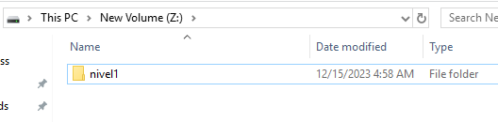

- Comprova quantes unitats tenim. Quina mida tenen els volums que es veuen a "Equipo"? 50Gb Quant d'espai hem perdut? Hemos perdido 25Gb Per què? Porque utiliza 1 disco menos de los que se ponen Fes captura
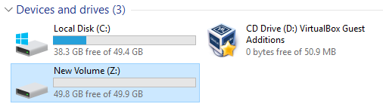

- Simula una fallada del sistema. Apaga l'equip abruptament (apagar màquina virtual tancant-la amb el botó "power"). Elimina el disc 3 de la controladora SATA de l'equip virtual (a opcions de la màquina virtual). O bé treu el disc de la controladora SATA sense apagar l'ordinador.
- Torna a engegar l'equip i a obrir el gestor d'emmagatzematge. Quin missatge tenim respecte el disc3? Missing Es pot accedir a les dades al volum RAID 5, unitat Z? Si Captura errors i com queda el RAID.

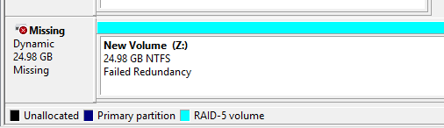
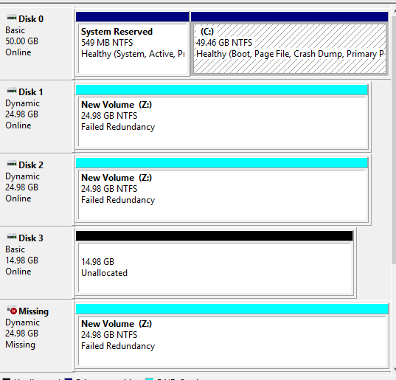

- Si has pogut accedir a les dades, modifica el contingut d'alguns fitxers.
- Reconstrueix el volum RAID 5 tornant a apagar l'equip i afegint un disc nou (disc 5) i tornant a engegar. Reconstrueix el RAID5. Què passa amb els fitxers que has modificat? Se copian Comprova-ho accedint a la unitat Z.
- Treu ara el disc1. Es pot accedir a les dades? Si0 Quina és la teva conclusió? Mi conclusión es que el RAID5 es tolerante a las falladas y se peude reconstruir sin problema

